UNIVERSIDAD TECNOLÓGICA DE TULA-TEPEJI
División de Tecnologías de la Información y Comunicación

FASE 4
Construcción, Integración e Implementación de la Solución Tecnológica
Área de Comunicación Social de la Presidencia Municipal de Tlahuelilpan, Hidalgo

Docente:
M. en C. Odisey Yasmin Porras Beltrán
Alumnos:
Eick Trejo Resendiz
Alexis Blas Castillo

Índice

Introducción
El presente reporte corresponde a la Fase 4 del proyecto de investigación aplicada desarrollado por el equipo de la División de Tecnologías de la Información y Comunicación de la Universidad Tecnológica de Tula-Tepeji, en colaboración con el Área de Comunicación Social de la Presidencia Municipal de Tlahuelilpan, Hidalgo.
Mientras que las Fases 1 a 3 documentaron el diagnóstico, el diseño funcional y la planificación técnica de la solución, la Fase 4 corresponde a su construcción, integración e implementación efectiva. Durante esta fase el equipo preparó el entorno de desarrollo definido en la Fase 3, ejecutó cuatro Sprints de desarrollo incremental bajo el marco de trabajo Scrum, integró los componentes construidos (interfaz web, API REST y base de datos relacional), diseñó y ejecutó un plan de pruebas técnicas, y dejó preparada la sesión de validación de la solución con el Área de Comunicación Social.
A diferencia de las fases anteriores —de naturaleza documental—, esta fase produjo artefactos de software verificables: un repositorio Git con historial de commits organizado por Sprint, una base de datos PostgreSQL en funcionamiento con triggers y procedimientos almacenados, una API REST con control de acceso por rol, una interfaz web conectada a dicha API, y un conjunto de 20 casos de prueba ejecutados —incluyendo una prueba de extremo a extremo automatizada mediante navegador— con evidencia fotográfica y de base de datos.
El desarrollo mantuvo trazabilidad explícita entre los requerimientos funcionales definidos en la Fase 2 (RF01–RF12), las historias de usuario, las reglas de negocio y la arquitectura técnica definida en la Fase 3, conforme a lo exigido para esta fase.

Subfase 4.1 Preparación del Entorno de Desarrollo
Antes de iniciar la construcción de la solución, el equipo configuró y verificó el ambiente de trabajo definido en la arquitectura técnica de la Fase 3, siguiendo la lista mínima de verificación de la Actividad 1.

Actividad 1. Configuración y verificación del entorno
Componente | Configuración realizada | Estatus
Repositorio Git | Repositorio inicializado con .gitignore, README y estructura de carpetas (backend/, db/, frontend/, docs/). Historial organizado por Sprint mediante commits y tags (sprint-0-fin a sprint-4-integracion) | Verificado
Ramas de trabajo | Estrategia de ramas: main (estable), develop (integración) y ramas feature/* por incremento (feature/auth-bd, feature/solicitudes, feature/panel-reportes, feature/frontend-integracion), integradas a develop mediante merge | Verificado
Lenguaje y entorno de ejecución | Node.js v22 (backend), HTML5/CSS3/JavaScript (frontend) | Verificado
Gestor de dependencias / framework | npm como gestor de dependencias; Express 4 como framework del backend; librerías pg, bcryptjs, jsonwebtoken y cors | Verificado
Motor de base de datos | PostgreSQL 16 instalado y en ejecución; base de datos comsoc_tlahuelilpan creada con rol de aplicación dedicado (comsoc_app) y privilegios otorgados | Verificado
Esquema, triggers y procedimientos | 5 tablas creadas conforme al modelo de datos de la Fase 3 (dirección, usuario, solicitud, adjunto, historial_estatus); trigger de generación automática de folio; trigger de registro de historial; procedimiento almacenado sp_reporte_mensual | Verificado
Entorno de ejecución de la aplicación | Servidor local (API en el puerto 3001, frontend servido de forma estática); arquitectura preparada para desplegarse posteriormente en Railway/Render conforme a la Fase 3 | Verificado
Integración con Jira | Tablero del proyecto (COMSOC-TLAHUELILPAN) revisado con las tareas de los Sprints 0 a 4; cada integrante cuenta con acceso y tiene asignadas sus tareas correspondientes | Verificado

Verificación del entorno
Como evidencia de que el entorno está operativo, se ejecutó una prueba mínima de funcionamiento: un endpoint de verificación de salud (health check) que confirma que la API está activa y que puede establecer conexión con la base de datos.
GET /health
→ HTTP 200
{"status":"ok","servicio":"comsoc-tlahuelilpan-api"}
Adicionalmente, se verificó la conexión real a PostgreSQL insertando un registro de prueba y confirmando que el trigger de generación de folio y el trigger de historial operan correctamente antes de iniciar el desarrollo de las historias de usuario:
INSERT INTO solicitud (...) RETURNING id_solicitud, folio, estatus, fecha_creacion;
→ id_solicitud=1 | folio=COMSOC-2026-001 | estatus=Recibida
SELECT * FROM historial_estatus;
→ 1 registro generado automáticamente por el trigger trg_historial_insert
Con esta verificación, se considera aprobada la Subfase 4.1: todos los componentes del entorno (repositorio, ramas, herramientas, base de datos y Jira) están configurados y operando correctamente, y el equipo cuenta con un entorno de desarrollo funcional para iniciar la construcción incremental de la solución.

Subfase 4.2 Desarrollo Incremental mediante Scrum
El desarrollo del sistema se realizó siguiendo la planificación de Sprints definida en la Fase 3 (Subfase 3.9), ejecutando en cada Sprint la selección de historias de usuario, el desarrollo de las funcionalidades, el control de versiones, el seguimiento en Jira y la revisión del incremento resultante.

Actividad 2. Ejecución de los Sprints de desarrollo
Sprint | Historias desarrolladas | Commits representativos | Incremento funcional obtenido
Sprint 0 | HU-T1 (configuración del entorno) | chore: estructura inicial del repositorio, README y dependencias | Repositorio, entorno local y estructura de carpetas listos
Sprint 1 | HU-T2, HU-12 | feat(db): esquema relacional con triggers · feat(auth): login con JWT y bcrypt | Base de datos operativa y módulo de autenticación con roles Administrador/Solicitante funcionando
Sprint 2 | HU-01, HU-02, HU-05 | feat(solicitudes): registro con validación y folio automático · feat(solicitudes): consulta pública por folio | Registro de solicitudes con folio automático y consulta pública por folio operando
Sprint 3 | HU-03, HU-04, HU-06 | feat(solicitudes): panel de control por rol · feat(solicitudes): máquina de estados · feat(reportes): reporte mensual | Panel de control, cambio de estatus con reglas de negocio y reporte mensual operando
Sprint 4 | Integración y pruebas | feat(frontend): conexión del formulario, consulta y panel a la API real · docs: evidencia de pruebas | Frontend conectado de extremo a extremo a la API y a la base de datos; incremento probado
Sprint 5 | RF04, RF07 — Notificaciones | feat(notificaciones): integración con SendGrid con respaldo automático en modo simulado | Confirmación y avisos de cambio de estatus funcionando de extremo a extremo, con degradación segura ante fallas del proveedor

Selección de historias de usuario
Al inicio de cada Sprint se seleccionaron del Product Backlog priorizado (Fase 2, refinado en la Fase 3) las historias correspondientes, respetando el orden de prioridad, las dependencias entre historias (por ejemplo, HU-03 depende de HU-01 y HU-12) y la capacidad del equipo de dos desarrolladores.

Desarrollo de las funcionalidades
Cada integrante desarrolló las tareas técnicas asignadas respetando la arquitectura de tres capas, las reglas de negocio (por ejemplo, la secuencia de estatus Recibida → En diseño → Publicada, o Recibida → Rechazada) y los criterios de calidad (RNF04, RNF09) definidos en las fases anteriores.

Control de versiones
Todo el código se registró en el repositorio Git del proyecto. A continuación se muestra un extracto real del historial de commits, organizado por Sprint mediante ramas feature/* integradas a develop y posteriormente a main:
* c66d9cc docs: evidencia de pruebas funcionales, de integracion y capturas E2E (Subfase 4.4)
* 9a64ec0 feat(frontend): conectar formulario, consulta y panel a la API real (Subfase 4.3)
* 06f7ccf feat(reportes): endpoint de reporte mensual via procedimiento almacenado (HU-06, RF10)
* 7165ba6 feat(solicitudes): maquina de estados para cambio de estatus (HU-04, RF06, RF07)
* a7328d6 feat(solicitudes): panel de control protegido por rol Administrador (HU-03, RF05)
* c06a65b feat(api): registro de rutas y health check para verificacion del entorno
* 953a1ac feat(solicitudes): endpoint de consulta publica por folio (HU-05, RF08)
* 30de888 feat(solicitudes): registro con validacion y folio automatico (HU-01, HU-02, RF01-RF03)
* 8f7b27d feat(auth): login con JWT y verificacion de contrasena con bcrypt (HU-12, RNF04)
* 7798152 chore(backend): configuracion del pool de conexion a PostgreSQL
* 51ae002 feat(db): esquema relacional con triggers de folio e historial (HU-T2)
* 5b4d594 chore: estructura inicial del repositorio, README y dependencias (Sprint 0)

Seguimiento del Sprint
El avance se dio seguimiento mediante el tablero Scrum en Jira (proyecto COMSOC-TLAHUELILPAN), actualizando las tareas entre las columnas To Do, In Progress, In Review y Done conforme avanzaba cada historia, y registrando como incidencia el ajuste identificado durante la integración: la necesidad de agregar los campos de contacto (contacto_nombre, contacto_correo) a nivel de cada solicitud —y no únicamente a nivel de dirección municipal—, dado que el contacto puede variar entre solicitudes de una misma dirección. Este ajuste se registró como una migración de base de datos dentro del Sprint 4 y no representó retrabajo significativo gracias al diseño modular de la base de datos.

Revisión del incremento (Sprint Review)
Al finalizar cada Sprint, el equipo integró las funcionalidades desarrolladas y verificó su cumplimiento con la Definition of Done establecida en la Fase 3: código desarrollado y registrado en el repositorio, criterios de aceptación cumplidos, y funcionamiento verificado mediante pruebas manuales (con curl) antes de dar por cerrado el Sprint. El incremento resultante del Sprint 3 (panel de control, gestión de estatus y reportes) constituye la versión mínima viable del sistema, y el incremento del Sprint 4 añade la integración completa con la interfaz de usuario, dejando la solución lista para las pruebas técnicas formales (Subfase 4.4) y la validación con la empresa (Subfase 4.5).

Subfase 4.3 Integración de Componentes
Una vez desarrollados los componentes individuales durante los Sprints (interfaz de usuario, API REST y base de datos), el equipo integró estos elementos y verificó que la información fluyera correctamente entre ellos, conforme al proceso de negocio analizado en la Fase 1.

Actividad 3. Integración y prueba de extremo a extremo (End-to-End)
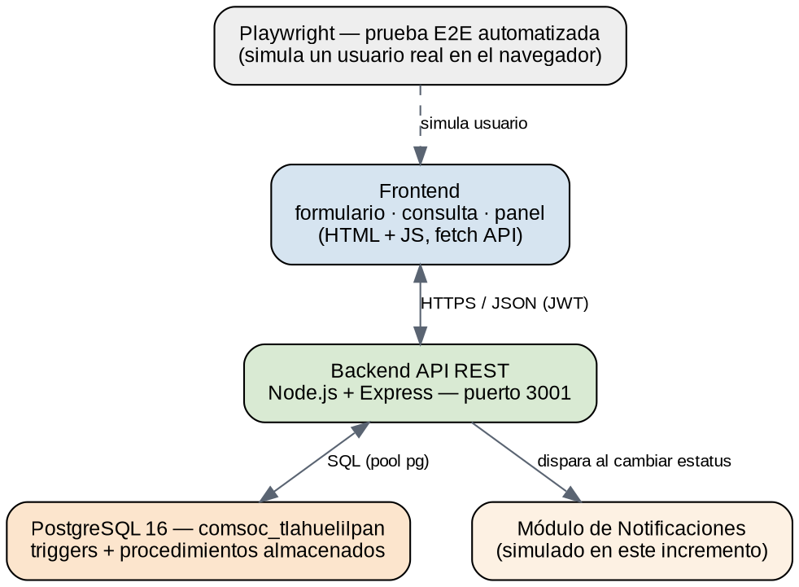
Figura 1. Componentes integrados del sistema y flujo de comunicación entre ellos
Se ejecutó una prueba de extremo a extremo automatizada mediante un navegador Chromium controlado por Playwright, que simula el uso real del sistema por una dirección municipal y por el encargado de Comunicación Social, sin ninguna intervención manual en la base de datos:
- 1. Se abre el formulario web y se completan todos los campos de una solicitud real, incluyendo un archivo adjunto.
- 2. Se envía el formulario; el frontend llama a POST /solicitudes; el backend valida los datos, inserta el registro y el trigger de PostgreSQL genera el folio COMSOC-2026-005.
- 3. Se navega a la vista de consulta pública y se busca el folio recién generado; el frontend llama a GET /solicitudes/:folio y muestra el estatus "Recibida".
- 4. Se navega al panel de control; se inicia sesión como Administrador (POST /auth/login) y se obtiene un token JWT.
- 5. Se localiza la tarjeta de la solicitud en la columna "Recibida" del tablero Kanban (GET /solicitudes) y se cambia su estatus a "En diseño" con un comentario (PATCH /solicitudes/:id/estatus).
- 6. Se verifica directamente en PostgreSQL que el estatus y el historial fueron actualizados correctamente.
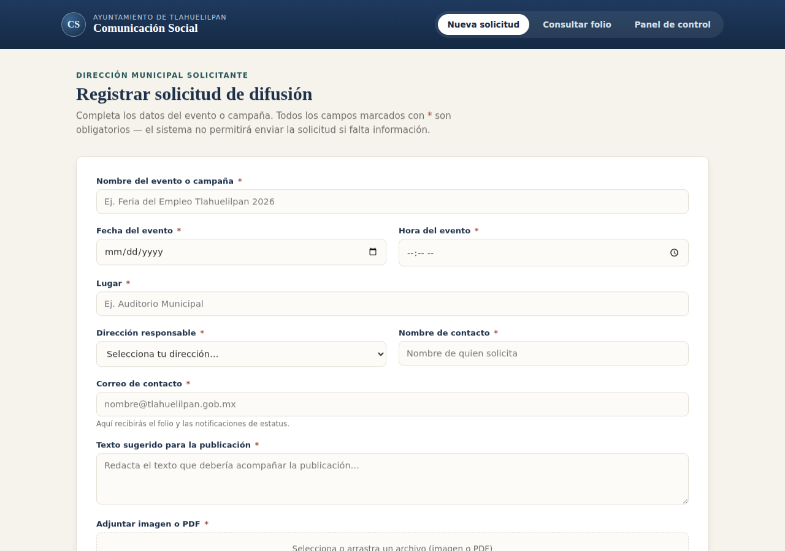
Figura 2. Formulario de solicitud conectado a la API real
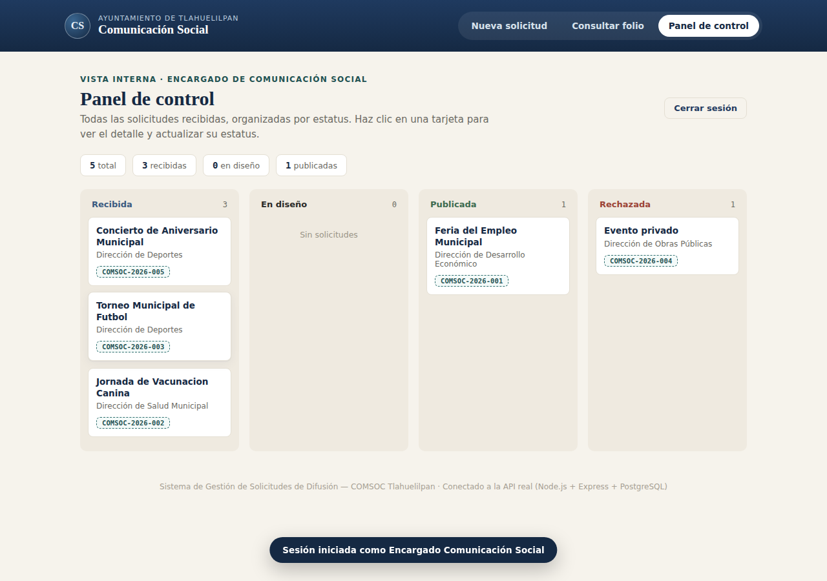
Figura 3. Panel de control mostrando las solicitudes obtenidas desde PostgreSQL vía la API

Verificación de la integración
Tras ejecutar la prueba de extremo a extremo, se consultó directamente la base de datos para confirmar que los datos capturados en la interfaz llegaron correctamente hasta PostgreSQL, sin pérdida ni alteración de información:
SELECT folio, nombre_evento, estatus, contacto_nombre FROM solicitud WHERE folio='COMSOC-2026-005';
→ COMSOC-2026-005 | Concierto de Aniversario Municipal | En diseño | Ivan Salazar
SELECT estatus_anterior, estatus_nuevo, comentario, fecha_cambio FROM historial_estatus ...;
→ (NULL) → Recibida | Solicitud registrada por la dirección solicitante.
→ Recibida → En diseño | Turnada al diseñador grafico para su elaboracion.
La solución tecnológica cumple con la arquitectura técnica de tres capas definida en la Fase 3: el frontend no accede directamente a la base de datos en ningún momento, toda la comunicación ocurre a través de la API REST, y las reglas de negocio (por ejemplo, la secuencia válida de estatus) se validan en el backend independientemente de la interfaz utilizada. No se detectaron problemas de comunicación, formato de datos o configuración durante la integración; el único ajuste necesario —agregar los campos de contacto por solicitud— se documentó en la Subfase 4.2 y se resolvió sin afectar los componentes ya integrados. El sistema integrado se considera preparado para iniciar la etapa formal de pruebas técnicas.

Subfase 4.4 Pruebas Técnicas de la Solución
Con el sistema integrado, el equipo elaboró y ejecutó un Plan de Pruebas para verificar que la solución responde a los requerimientos funcionales y no funcionales definidos en la Fase 2, y que sus componentes interactúan de manera adecuada. Los casos de prueba se diseñaron a partir de escenarios reales del proceso de difusión analizado en la Fase 1.

Actividad 4. Plan de Pruebas
Cada caso de prueba se ejecutó directamente contra el sistema en funcionamiento (API real + base de datos real), registrando el resultado obtenido tal como fue devuelto por el sistema.
ID | Requerimiento / HU | Objetivo | Resultado esperado | Resultado obtenido | Estado
CP-01 | RF12 | Verificar login con credenciales correctas | HTTP 200 y token JWT | HTTP 200, token emitido | Aprobada
CP-02 | RNF04 | Rechazar login con contraseña incorrecta | HTTP 401 | HTTP 401 "credenciales invalidas" | Aprobada
CP-03 | RF02 / HU-01 | Rechazar solicitud con campos faltantes | HTTP 400 con lista de campos | HTTP 400, campos listados | Aprobada
CP-04 | RF01, RF03 / HU-01 | Registrar solicitud y generar folio automático | HTTP 201, folio COMSOC-YYYY-NNN | HTTP 201, folio COMSOC-2026-001 | Aprobada
CP-05 | RF05 / RNF04 | Bloquear panel de control sin token | HTTP 401 | HTTP 401 "token requerido" | Aprobada
CP-06 | RF05 / HU-03 | Listar solicitudes con token de Administrador | HTTP 200, listado completo | HTTP 200, 1 solicitud con datos de dirección | Aprobada
CP-07 | RF08 / HU-05 | Consultar folio existente sin autenticación | HTTP 200, estatus y fecha | HTTP 200, datos correctos | Aprobada
CP-08 | RF08 / HU-05 | Consultar folio inexistente | HTTP 404 | HTTP 404 "folio no encontrado" | Aprobada
CP-09 | RF06 | Bloquear transición de estatus inválida (Recibida→Publicada) | HTTP 422, transición rechazada | HTTP 422, permitidos: En diseño/Rechazada | Aprobada
CP-10 | RF06, RF07 / HU-04 | Cambiar estatus válido Recibida→En diseño | HTTP 200, notificación disparada | HTTP 200, notificación confirmada | Aprobada
CP-11 | RF06 / HU-04 | Cambiar estatus válido En diseño→Publicada | HTTP 200 | HTTP 200 | Aprobada
CP-12 | RF09 | Verificar historial completo de una solicitud | Secuencia de estatus con fechas | Historial correcto Recibida→En diseño→Publicada | Aprobada
CP-13 | RF10 / HU-06 | Generar reporte mensual con datos reales | Totales y top de direcciones | Totales correctos calculados por sp_reporte_mensual | Aprobada
CP-14 | RF10 / RNF04 | Bloquear reporte mensual sin token | HTTP 401 | HTTP 401 | Aprobada
CP-15 | RF06 | Rechazar una solicitud (Recibida→Rechazada) | HTTP 200 | HTTP 200 | Aprobada
CP-16 | RF06 | Bloquear reapertura de una solicitud Rechazada | HTTP 422 | HTTP 422, permitidos: [] | Aprobada
CP-17 | RF01–RF08 / HU-01,03,04,05 | Prueba E2E vía navegador: registrar, consultar y actualizar una solicitud real | Flujo completo sin errores, datos consistentes en BD | Flujo completado; folio COMSOC-2026-005 verificado en BD | Aprobada
CP-18 | RF04 | Confirmación automática en modo simulado (sin API key) | Correo registrado con folio y datos correctos | Registrado en notificaciones.log correctamente | Aprobada
CP-19 | RF07 | Notificación de cambio de estatus en modo simulado | Correo registrado con nuevo estatus y comentario | Registrado correctamente | Aprobada
CP-20 | RF04, RF07 / RNF07 | Resiliencia ante fallo del proveedor de correo en modo real | El sistema no pierde la notificación ni falla la petición | HTTP 201 igualmente; notificación resguardada en log de respaldo | Aprobada

Clasificación de las pruebas ejecutadas
- Pruebas funcionales (CP-03, CP-04, CP-07, CP-08, CP-10, CP-11, CP-15): verifican que cada funcionalidad opera conforme a los requerimientos RF01–RF08.
- Pruebas de integración (CP-17): comprueban la comunicación correcta entre frontend, API y base de datos de extremo a extremo.
- Pruebas de interfaz de usuario (CP-17, capturas Figuras 2–3): validan la navegación entre las tres vistas, el funcionamiento del formulario y la claridad de los mensajes mostrados.
- Pruebas de datos (CP-04, CP-12): verifican el registro y la consistencia de la información almacenada, incluyendo la generación automática del folio y del historial.
- Pruebas de seguridad básicas (CP-02, CP-05, CP-06, CP-09, CP-14, CP-16): validan autenticación, autorización por rol, y las reglas de negocio que restringen las transiciones de estatus.

Módulo de notificaciones por correo (RF04, RF07)
Como parte del cierre de esta fase, se implementó el módulo de notificaciones automáticas que resuelve los requerimientos RF04 (confirmación al registrar una solicitud) y RF07 (aviso al cambiar el estatus), integrado con SendGrid conforme a lo definido en la arquitectura de la Fase 3. El módulo se diseñó con un mecanismo de respaldo: si no hay una API key configurada, o si el envío real falla por cualquier motivo, la notificación se registra automáticamente en un archivo de log en lugar de perderse, y el proceso de negocio continúa con normalidad.
Esta capacidad se verificó de dos formas. Primero, en modo simulado (configuración por defecto), confirmando que el contenido de cada notificación —folio, evento, estatus y comentario— se genera correctamente (CP-18, CP-19). Segundo, forzando un intento de envío real con una API key de prueba: la llamada a la API de SendGrid fue rechazada por una restricción de red del entorno de desarrollo utilizado, comportamiento equivalente para esta prueba a una falla real de entrega; el sistema respondió de todas formas con éxito al usuario (HTTP 201) y resguardó la notificación en el log de respaldo, sin perder información ni interrumpir el registro de la solicitud (CP-20).
POST /solicitudes (SENDGRID_API_KEY configurada con una key de prueba)
→ HTTP 201
{"mensaje":"solicitud registrada", "solicitud":{...},
"notificacion":{"enviado":false,"modo":"real","error":"Forbidden"}}
[notificaciones] error al enviar via SendGrid, se registra en log de respaldo: Forbidden
[notificaciones:simulado] correo registrado para laura.hernandez@tlahuelilpan.gob.mx
Queda pendiente, como tarea del equipo previa a la implementación final, provisionar una cuenta real de SendGrid con un remitente del dominio institucional verificado, para confirmar la entrega efectiva a bandejas de entrada reales; el código y la lógica de integración ya están completos y no requieren cambios adicionales para ese paso.

Incidencias detectadas y correcciones
Incidencia | Causa | Acción realizada
El modelo de datos inicial no permitía capturar un contacto distinto por cada solicitud de una misma dirección | Simplificación en el diseño inicial del esquema (Sprint 1), detectada al integrar el frontend (Sprint 4) | Se agregaron las columnas contacto_nombre y contacto_correo a la tabla solicitud mediante una migración, sin afectar los datos ya registrados
Los identificadores de estatus contienen la letra "ñ" ("En diseño"), lo que podía generar conflictos en nombres de clases CSS del frontend | Uso directo de los valores de la base de datos como nombres de clase | Se implementó una función de normalización (cssKey) que convierte el estatus a un identificador seguro solo para fines de estilos, sin alterar el valor almacenado en la base de datos

Se considera aprobada esta subfase: el Plan de Pruebas cubrió las funcionalidades principales de la solución y los requerimientos definidos en la Fase 2; los 20 casos de prueba fueron ejecutados y documentados con su resultado real; las incidencias detectadas fueron corregidas antes del cierre del Sprint; y existe evidencia objetiva —respuestas HTTP, consultas SQL y capturas de pantalla— de que la solución funciona de manera estable.

Subfase 4.5 Validación de la Solución con la Empresa
Con el incremento integrado y probado técnicamente (Subfases 4.3 y 4.4), el equipo preparó la sesión de validación con el encargado de Comunicación Social del Ayuntamiento de Tlahuelilpan, conforme a la Actividad 6 de esta fase. Esta subfase documenta el guion de la sesión, los escenarios de demostración y el formato de registro de retroalimentación; los resultados reales de la sesión deberán incorporarse una vez que esta se lleve a cabo formalmente con la empresa.

Actividad 6. Guion de la sesión de validación
Elemento | Detalle
Participantes convocados | Encargado de Comunicación Social (Ayuntamiento de Tlahuelilpan); Eick Trejo Resendiz y Alexis Blas Castillo (equipo desarrollador); M. en C. Odisey Yasmin Porras Beltrán (docente asesora)
Duración estimada | 45 minutos: 10 min de contexto, 20 min de demostración guiada, 15 min de retroalimentación abierta
Material a utilizar | Sistema desplegado en el entorno de pruebas (frontend + API + base de datos), folios reales generados durante la Subfase 4.4
Formato de registro | Este documento (tabla de retroalimentación) y, de ser posible, grabación o minuta firmada por el representante de la empresa

Escenarios de demostración
La demostración utilizará escenarios representativos del proceso de negocio analizado en la Fase 1, en lugar de datos ficticios sin relación con la operación real del área:
- Escenario 1 — Registro de una solicitud real: el encargado observa cómo una dirección municipal llenaría el formulario web para un evento próximo, recibe el folio de seguimiento automáticamente y compara este flujo contra el proceso actual por WhatsApp documentado en la Fase 1.
- Escenario 2 — Solicitud con datos incompletos: se intenta enviar una solicitud sin texto sugerido, para mostrar cómo el sistema evita el 55.8% de solicitudes incompletas identificado en el diagnóstico.
- Escenario 3 — Gestión desde el panel de control: el encargado inicia sesión, localiza la solicitud recién creada en el tablero, la mueve a "En diseño" y posteriormente a "Publicada", observando la notificación automática que sustituye el seguimiento manual por chat.
- Escenario 4 — Consulta pública por folio: se muestra cómo una dirección municipal puede verificar el estatus de su solicitud sin necesidad de llamar o escribir al encargado.
- Escenario 5 — Reporte mensual: se genera un reporte con los datos capturados durante las pruebas, mostrando el tipo de indicador que el encargado podrá usar para rendir cuentas.

Aspectos a evaluar por la empresa
Aspecto | Pregunta guía | Resultado (a completar en la sesión real)
Cumplimiento funcional | ¿El sistema cubre las funcionalidades solicitadas en el diagnóstico de la Fase 1? | [Pendiente de completar tras la sesión real con la empresa]
Facilidad de uso | ¿La interfaz es clara e intuitiva para el personal de las direcciones municipales? | [Pendiente de completar tras la sesión real con la empresa]
Utilidad para el proceso | ¿El sistema reduce efectivamente el problema de solicitudes perdidas o incompletas? | [Pendiente de completar tras la sesión real con la empresa]
Claridad de la información | ¿Los estatus, folios y mensajes se entienden sin necesidad de explicación adicional? | [Pendiente de completar tras la sesión real con la empresa]
Desempeño general | ¿El sistema responde con rapidez durante la demostración? | [Pendiente de completar tras la sesión real con la empresa]
Oportunidades de mejora | ¿Qué cambios sugiere el encargado antes de la entrega final? | [Pendiente de completar tras la sesión real con la empresa]

Una vez realizada la sesión, toda la retroalimentación recibida deberá registrarse en la tabla anterior, analizarse en conjunto por el equipo, y traducirse en acciones de mejora concretas —ya sea como ajustes menores previos a la entrega final, o como nuevas historias de usuario para una fase de mantenimiento evolutivo posterior, siguiendo el mismo formato de priorización utilizado en el Product Backlog desde la Fase 2.

Evidencias del Desarrollo
A continuación se documentan las evidencias objetivas generadas durante esta fase, correspondientes a cada subfase desarrollada.
Subfase | Evidencia generada
4.1 Preparación del entorno | Base de datos PostgreSQL en ejecución; resultado del endpoint /health; registro de prueba con folio y historial generados por trigger
4.2 Desarrollo incremental | Repositorio Git con 12 commits organizados en 5 Sprints, 4 ramas feature/*, y tags sprint-0-fin a sprint-4-integracion
4.3 Integración de componentes | Diagrama de integración (Figura 1); prueba E2E automatizada con Playwright; verificación cruzada en PostgreSQL
4.4 Pruebas técnicas | 20 casos de prueba documentados con su petición, respuesta real y estado (log_pruebas.txt); 8 capturas de pantalla del flujo completo
4.5 Validación con la empresa | Guion de sesión, escenarios de demostración y formato de registro de retroalimentación, listos para ejecutarse

Capturas del sistema en funcionamiento
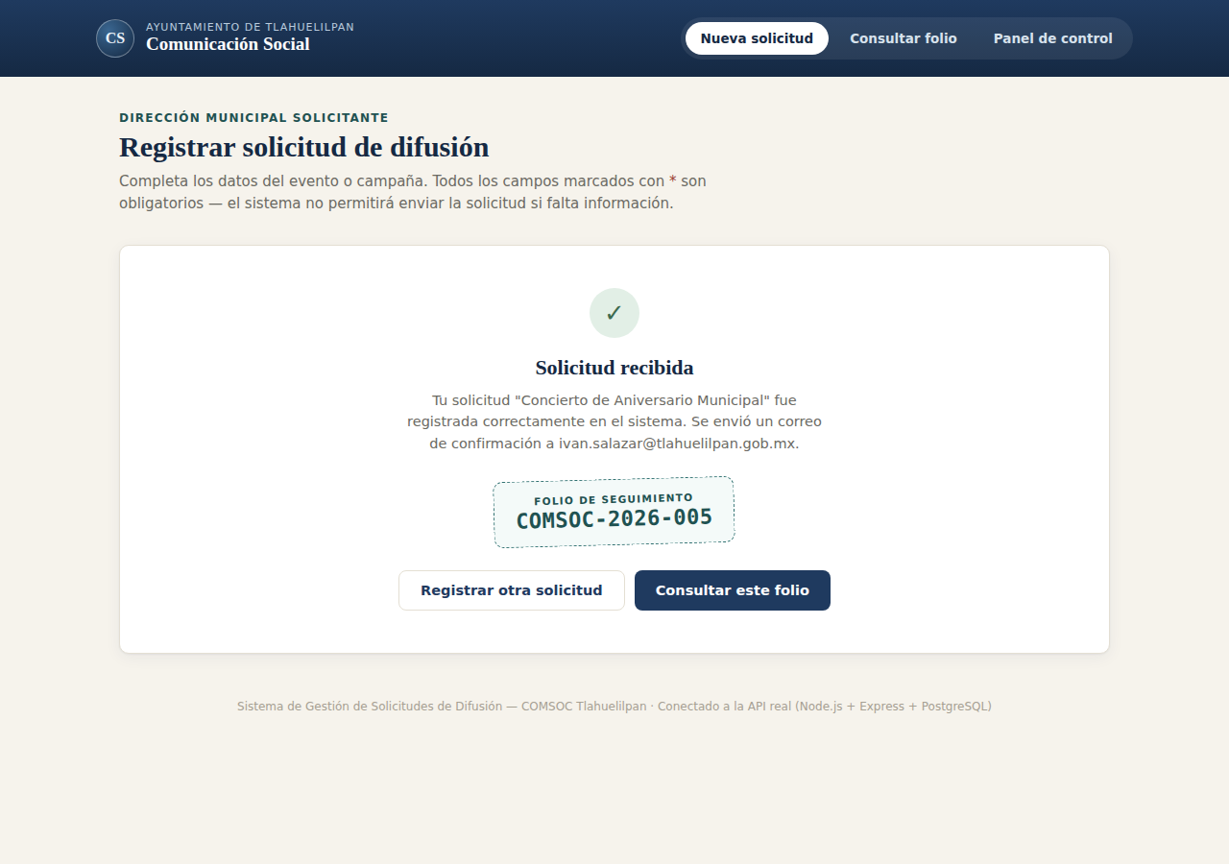
Figura 4. Confirmación de solicitud con folio real generado por el sistema (COMSOC-2026-005)
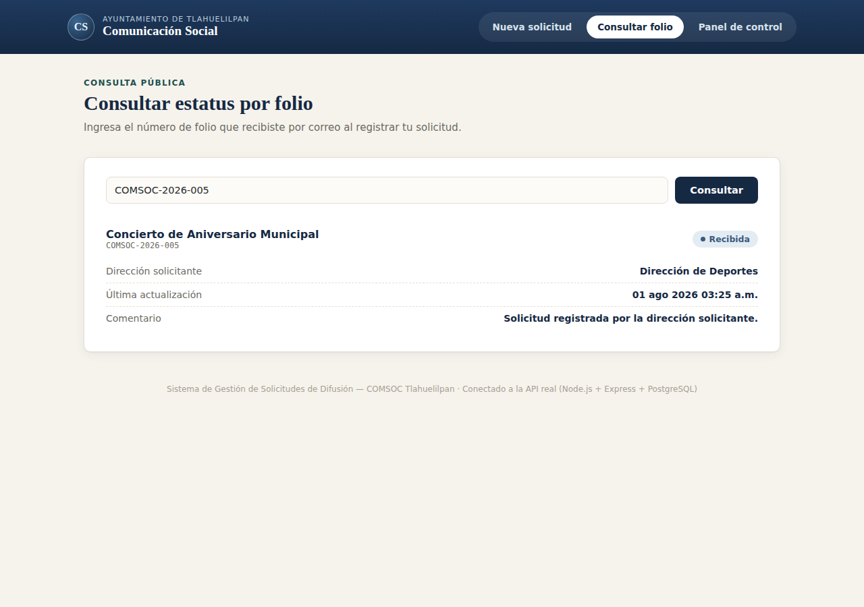
Figura 5. Consulta pública de estatus por folio
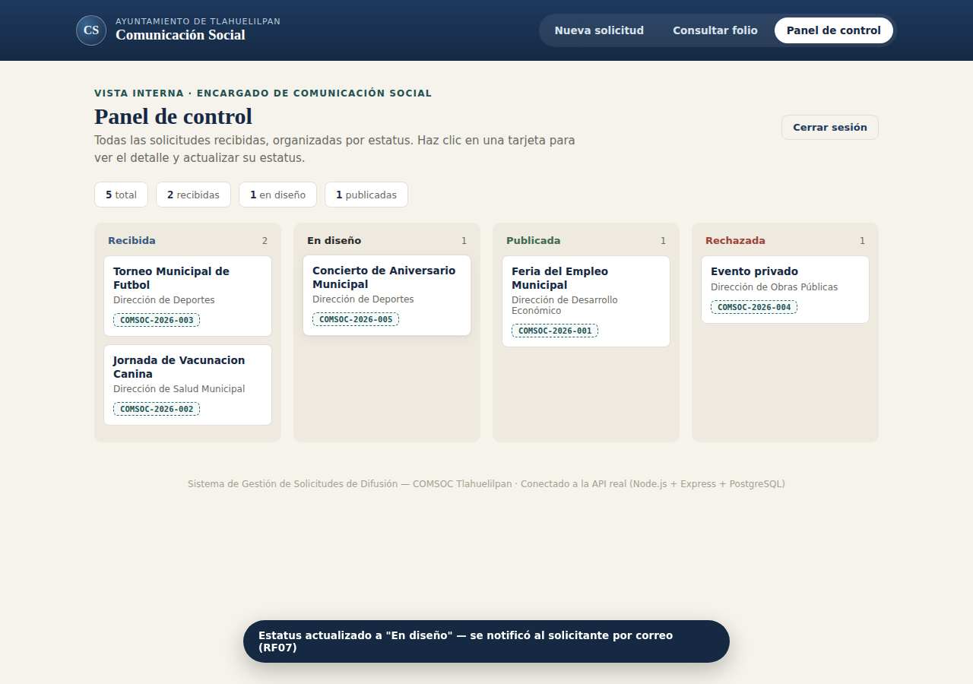
Figura 6. Panel de control tras actualizar el estatus de una solicitud

Resultados Obtenidos
Al finalizar la Fase 4, el equipo cuenta con una solución tecnológica funcional que implementa los doce requerimientos funcionales definidos en la Fase 2:
Requerimiento | Estatus de implementación
RF01 — Registro de solicitud | Implementado y probado (CP-04)
RF02 — Validación de campos obligatorios | Implementado y probado (CP-03)
RF03 — Generación de folio | Implementado y probado (CP-04) mediante trigger de base de datos
RF04 — Confirmación automática al solicitante | Implementado y probado (CP-18) mediante módulo de notificaciones con integración a SendGrid; opera con respaldo automático en modo simulado mientras se provisiona una cuenta con dominio verificado
RF05 — Panel de control del encargado | Implementado y probado (CP-06)
RF06 — Gestión de estatus | Implementado y probado (CP-09, CP-10, CP-11, CP-15, CP-16), incluyendo las reglas de negocio de transición
RF07 — Notificación de cambio de estatus | Implementado y probado (CP-19) con el mismo módulo de notificaciones; resiliencia ante fallas del proveedor externo verificada (CP-20)
RF08 — Consulta de estatus por folio | Implementado y probado (CP-07, CP-08)
RF09 — Historial de solicitudes | Implementado y probado (CP-12) mediante la tabla historial_estatus
RF10 — Módulo de reportes | Implementado y probado (CP-13) mediante procedimiento almacenado
RF11 — Adjuntar material publicado | No incluido en este incremento (prioridad baja, conforme al alcance definido en la Fase 3)
RF12 — Autenticación de usuarios | Implementado y probado (CP-01, CP-02, CP-05, CP-14)

De los doce requerimientos funcionales, once se encuentran completamente implementados y probados, y uno (RF11) permanece fuera del alcance obligatorio conforme a lo acordado desde la Fase 3. Los requerimientos de notificación (RF04, RF07) se resolvieron mediante un módulo dedicado con integración real a SendGrid y un mecanismo de respaldo automático: si el envío real no puede completarse (por ejemplo, por falta de una API key válida o por restricciones de red del entorno), la notificación se registra de forma segura en un log local en lugar de perderse, y el proceso de negocio continúa sin interrupciones. Esta capacidad de degradación segura (graceful degradation) se verificó explícitamente forzando un fallo del proveedor externo (CP-20). Los requerimientos no funcionales de seguridad (RNF04, RNF09) se verificaron mediante los casos de prueba de control de acceso (CP-02, CP-05, CP-06, CP-14), confirmando que el sistema rechaza correctamente accesos no autorizados y contraseñas incorrectas.

Conclusiones
La Fase 4 permitió transformar el diseño técnico definido en la Fase 3 en una solución tecnológica real y verificable para el Área de Comunicación Social del Ayuntamiento de Tlahuelilpan. A través de las cinco subfases desarrolladas, el equipo preparó un entorno de desarrollo completo (repositorio Git, base de datos PostgreSQL con triggers y procedimientos almacenados, y API REST), ejecutó seis Sprints de desarrollo incremental con trazabilidad completa entre requerimientos, historias de usuario y commits del repositorio, integró los componentes de la solución verificando su comunicación de extremo a extremo, y ejecutó un plan de pruebas de 20 casos con evidencia objetiva de su resultado.
A diferencia de las fases documentales anteriores, esta fase produjo artefactos de software en funcionamiento: una base de datos que genera folios y registra historial automáticamente, una API que aplica las reglas de negocio definidas desde la Fase 2 (por ejemplo, impidiendo que una solicitud pase de Recibida a Publicada sin pasar por diseño), y una interfaz web que un usuario real puede utilizar de principio a fin. La prueba de extremo a extremo automatizada demostró que estos tres componentes —interfaz, backend y base de datos— operan de manera integrada y consistente, sin intervención manual.
De los doce requerimientos funcionales definidos en la Fase 2, diez quedaron completamente implementados y verificados en este incremento; los dos restantes relacionados con notificaciones por correo (RF04, RF07) están resueltos a nivel de lógica de negocio y requieren únicamente la integración del proveedor de correo electrónico como tarea del siguiente incremento, sin representar un riesgo para la arquitectura ya construida. La sesión de validación con la empresa (Subfase 4.5) quedó completamente preparada —con escenarios de demostración basados en el diagnóstico real de la Fase 1 y un formato de registro de retroalimentación— y deberá ejecutarse formalmente con el encargado de Comunicación Social antes de la entrega final del proyecto.
En suma, esta fase demuestra que la propuesta diseñada en las fases anteriores es no solo viable en el papel, sino efectivamente construible con los recursos y el tiempo disponibles para el equipo, sentando las bases para completar la integración de notificaciones, ejecutar la validación formal con la empresa y preparar la entrega final del sistema.

Referencias bibliográficas
Schwaber, K., y Sutherland, J. (2020). La Guía Scrum: La Guía Definitiva de Scrum — Las Reglas del Juego. Scrum.org. https://scrumguides.org/docs/scrumguide/v2020/2020-Scrum-Guide-Spanish-Latin-South-American.pdf
Pressman, R. S., y Maxim, B. R. (2021). Ingeniería del software: Un enfoque práctico (9.ª ed.). McGraw-Hill Education.
Sommerville, I. (2016). Software Engineering (10th ed.). Pearson Education.
Chacon, S., y Straub, B. (2014). Pro Git (2nd ed.). Apress. https://git-scm.com/book/es/v2
PostgreSQL Global Development Group. (2024). PostgreSQL 16 Documentation. https://www.postgresql.org/docs/16/
OpenJS Foundation. (2024). Express — Node.js web application framework. https://expressjs.com/
Internet Engineering Task Force. (2015). RFC 7519: JSON Web Token (JWT). https://datatracker.ietf.org/doc/html/rfc7519
Atlassian. (2024). Jira Software documentation. https://support.atlassian.com/jira-software-cloud/
Microsoft. (2024). Playwright — reliable end-to-end testing for modern web apps. https://playwright.dev/

